Especificación de Requisitos de Software
Conforme a la Norma IEEE 830

Samuel Díaz García

Servicio Nacional de Aprendizaje – SENA
Centro de Servicios y Gestión Empresarial
Tecnólogo ADSO – Análisis y Desarrollo de Software
Instructor: María del Pilar Bonilla
Bogotá D.C., Colombia
2026

TABLA DE CONTENIDO
- Introducción
1.1 Propósito
1.2 Alcance
1.3 Definiciones, acrónimos y abreviaturas
1.4 Referencias
1.5 Visión general del documento
1.6 Logo
- Descripción General
2.1 Perspectiva del producto
2.2 Funciones del producto
2.3 Características de los usuarios
2.4 Restricciones
2.5 Suposiciones y dependencias
2.6 Evolución previsible del sistema
- Investigación y análisis de requerimientos
3.1 Entrevistas a actores clave
3.2 Encuestas
3.3 Análisis de resultados
3.4 Conclusiones del análisis
- Requisitos específicos
4.1 Requisitos funcionales
4.2 Requisitos no funcionales
4.3 Requisitos de seguridad
4.4 Requisitos de rendimiento
4.5 Interfaces externas
- Historias de usuario
- Planificación Scrum
- Cronograma Scrum
- Reuniones Scrum
- Diagramas UML
- Apéndices
- Índice de términos

1. INTRODUCCIÓN
La Pesquera es una plataforma digital desarrollada con el propósito de optimizar los procesos de venta, administración y distribución de productos del mar dentro de un entorno comercial moderno.
Actualmente, muchos negocios relacionados con la venta de pescados, mariscos y comidas presentan dificultades en la gestión de pedidos, control de inventario y atención al cliente. La mayoría de estos procesos se realizan manualmente, generando demoras, errores humanos y pérdida de organización.
La Pesquera busca solucionar estos problemas mediante una plataforma web moderna, intuitiva y responsive que permita administrar de manera eficiente los productos, pedidos y usuarios del sistema.
El proyecto se desarrollará bajo la metodología Scrum, permitiendo una construcción progresiva del sistema mediante Sprint.
Roles del proyecto:
- Producto Owner: Samuel Díaz García
- Scrum Máster: Samuel Díaz García
- Equipo de Desarrollo: Samuel Díaz García
- Stakeholders: Clientes y administradores de La Pesquera

1.1 PROPÓSITO
El propósito de este documento es describir de forma detallada los requisitos funcionales, no funcionales, restricciones, necesidades y características del sistema La Pesquera conforme a la norma IEEE 830.
Este documento permitirá:
- Guiar el desarrollo del sistema.
- Facilitar la comunicación entre el equipo y stakeholders.
- Definir claramente los requisitos del software.
- Establecer criterios de validación y aceptación.
- Servir como documentación oficial del proyecto.

1.2 ALCANCE
El sistema La Pesquera abarcará las siguientes funcionalidades:
Gestión de usuarios
- Registro
- Inicio de sesión
- Recuperación de contraseña
- Administración de roles
Gestión de productos
- Crear productos
- Editar productos
- Eliminar productos
- Gestionar categorías
- Gestionar inventario
Gestión de pedidos
- Carrito de compras
- Confirmación de pedidos
- Historial de pedidos
- Seguimiento de pedidos
Gestión administrativa
- Dashboard administrativo
- Reportes
- Estadísticas
- Gestión de domicilios
Gestión de repartidores
- Asignación de pedidos
- Actualización de estados
- Confirmación de entrega
Experiencia del usuario
- Interfaz responsive
- Navegación intuitiva
- Compatibilidad móvil
- Diseño moderno

1.3 DEFINICIONES, ACRÓNIMOS Y ABREVIATURAS
Término | Definición
UI | Interfaz de Usuario
UX | Experiencia de Usuario
CRUD | Crear, Leer, Actualizar y Eliminar
API | Interfaz de Programación
DB | Base de Datos
RF | Requisito Funcional
RNF | Requisito No Funcional
PO | Product Owner
Sprint | Iteración Scrum
Back-end | Lógica del servidor
Front-end | Interfaz visual
Dashboard | Panel administrativo

1.4 REFERENCIAS
- Norma IEEE 830
- Scrum Guide 2020
- PHP Documentation
- MySQL Documentation
- Bootstrap Framework
- HTML5 y CSS3

1.5 VISIÓN GENERAL DEL DOCUMENTO
El presente documento contiene toda la especificación técnica y funcional del sistema La Pesquera.
Incluye:
- Requisitos
- Restricciones
- Historias de usuario
- Cronogramas
- Planeación Scrum
- Encuestas
- Entrevistas
- Diagramas UML
1.6 LOGO


2. DESCRIPCIÓN GENERAL
2.1 PERSPECTIVA DEL PRODUCTO
La Pesquera será una plataforma web moderna orientada a mejorar la experiencia de compra y administración dentro del negocio.
El sistema permitirá automatizar tareas como:
- Gestión de pedidos
- Administración de inventario
- Seguimiento de entregas
- Organización de productos
- Gestión de clientes
El sistema estará diseñado para ser utilizado desde:
- Computadores
- Tablets
- Celulares

2.2 FUNCIONES DEL PRODUCTO
Funciones para clientes
- Registrarse
- Iniciar sesión
- Ver productos
- Buscar productos
- Filtrar categorías
- Agregar productos al carrito
- Realizar pedidos
- Consultar historial
- Ver estado del pedido
Funciones para administradores
- Gestionar productos
- Gestionar usuarios
- Gestionar categorías
- Gestionar pedidos
- Gestionar repartidores
- Visualizar estadísticas
- Administrar inventario

Funciones para repartidores
- Consultar pedidos asignados
- Cambiar estado del pedido
- Confirmar entregas
- Consultar direcciones

2.3 CARACTERÍSTICAS DE LOS USUARIOS
Cliente
Características:
- Edad entre 18 y 65 años.
- Uso frecuente de dispositivos móviles.
- Nivel tecnológico básico o medio.
Necesidades:
- Comprar rápidamente.
- Interfaz sencilla.
- Seguimiento de pedidos.

Administrador
Características:
- Manejo intermedio de tecnología.
- Encargado de la operación del negocio.
Necesidades:
- Control total del sistema.
- Reportes rápidos.
- Gestión eficiente.

Repartidor
Características:
- Uso constante del celular.
- Necesita rapidez en navegación.
Necesidades:
- Ver rutas fácilmente.
- Cambiar estados rápidamente.

2.4 RESTRICCIONES
- El sistema dependerá de conexión a internet.
- La base de datos será relacional.
- El sistema debe funcionar en navegadores modernos.
- El diseño responsive será obligatorio.
- El acceso administrativo requerirá autenticación.

2.5 SUPOSICIONES Y DEPENDENCIAS
- Los usuarios contarán con internet.
- El servidor estará disponible permanentemente.
- Los dispositivos tendrán navegadores actualizados.
- Los administradores recibirán capacitación básica.

2.6 EVOLUCIÓN PREVISIBLE DEL SISTEMA
Corto plazo
- Optimización del sistema.
- Mejoras visuales.
- Sistema de descuentos.

Mediano plazo
- Aplicación móvil.
- Integración de pagos digitales.
- Notificaciones push.
Largo plazo
- Inteligencia artificial.
- Sistema multi-sede.
- Facturación electrónica.
- Predicción de ventas.

3. INVESTIGACIÓN Y ANÁLISIS DE REQUERIMIENTOS
3.1 ENTREVISTAS A ACTORES CLAVE
Actores entrevistados
- Product Owner
- Cliente
- Administrador
- Repartidor
- Desarrollador

Pregunta 1
¿Cuál es el objetivo principal del sistema?
Product Owner
Modernizar el negocio y facilitar los pedidos.
Cliente
Comprar más rápido desde el celular.
Administrador
Tener mejor control del inventario y pedidos.
Repartidor
Organizar mejor las entregas.
Desarrollador
Crear un sistema seguro y escalable.

Pregunta 2
¿Qué funcionalidades consideran indispensables?
Cliente
- Catálogo visual
- Carrito de compras
- Seguimiento del pedido
Administrador
- Dashboard
- Gestión de productos
- Reportes
Repartidor
- Actualización rápida de estados

3.2 ENCUESTAS
Preguntas realizadas
- ¿Qué tan importante considera comprar desde el celular?
- ¿Qué funcionalidades considera más importantes?
- ¿Desea seguimiento del pedido?
- ¿Qué tan importante es la seguridad?
- ¿Prefiere pagos digitales?

3.3 RESULTADOS DE LA ENCUESTA
Funcionalidad | Votos
Carrito de compras | 20
Seguimiento de pedidos | 18
Catálogo visual | 22
Pagos digitales | 17
Historial de compras | 15

3.4 CONCLUSIONES DEL ANÁLISIS
- Los usuarios priorizan rapidez.
- El diseño visual es importante.
- La seguridad es fundamental.
- Los pagos digitales son necesarios.

4. REQUISITOS ESPECÍFICOS
4.1 REQUISITOS FUNCIONALES
RF01
El sistema permitirá registrar usuarios.
RF02
El sistema permitirá iniciar sesión.
RF03
El sistema permitirá recuperar contraseña.
RF04
El cliente podrá visualizar productos.
RF05
El cliente podrá agregar productos al carrito.
RF06
El cliente podrá eliminar productos del carrito.
RF07
El cliente podrá realizar pedidos.
RF08
El administrador podrá gestionar productos.
RF09
El administrador podrá gestionar categorías.
RF10
El administrador podrá gestionar usuarios.
RF11
El sistema permitirá seguimiento de pedidos.
RF12
El repartidor podrá cambiar estados de entrega.
RF13
El sistema enviará notificaciones automáticas.
RF14
El administrador podrá visualizar estadísticas.
RF15
El sistema manejará control de inventario.
RF16
El sistema permitirá cancelar pedidos.
RF17
El sistema almacenará historial de compras.
RF18
El administrador podrá asignar repartidores.
RF19
El sistema permitirá búsqueda avanzada.
RF20
El sistema generará reportes administrativos.

4.2 REQUISITOS NO FUNCIONALES
RNF01
La carga del sistema será menor a 3 segundos.
RNF02
La interfaz será responsive.
RNF03
Compatibilidad con Chrome, Edge y Firefox.
RNF04
Las contraseñas estarán cifradas.
RNF05
El sistema soportará 300 usuarios simultáneos.
RNF06
Disponibilidad del 99%.
RNF07
El sistema será intuitivo.
RNF08
El sistema tendrá sesiones seguras.
RNF09
Las imágenes estarán optimizadas.
RNF10
Las consultas SQL serán optimizadas.

4.3 REQUISITOS DE SEGURIDAD
- Hash de contraseñas
- Validación de formularios
- Protección contra SQL Injection
- Control de roles
- Protección de sesiones

4.4 REQUISITOS DE RENDIMIENTO
- Tiempo de respuesta menor a 2 segundos.
- Optimización del servidor.
- Caché de consultas frecuentes.

4.5 INTERFACES EXTERNAS
- API de pagos
- Google Maps
- WhatsApp Business
- Correos electrónicos

5. HISTORIAS DE USUARIO
HU-01
Como cliente quiero registrarme para acceder al sistema.
HU-02
Como cliente quiero iniciar sesión para realizar pedidos.
HU-03
Como cliente quiero agregar productos al carrito para organizar mi compra.
HU-04
Como cliente quiero ver el estado del pedido para saber cuándo llegará.
HU-05
Como administrador quiero gestionar productos para mantener actualizado el catálogo.
HU-06
Como administrador quiero gestionar pedidos para controlar la operación.
HU-07
Como repartidor quiero actualizar entregas para informar al cliente.
HU-08
Como administrador quiero ver estadísticas para tomar decisiones.

6. PLANIFICACIÓN SCRUM
Sprint 1
- Configuración del proyecto
- Base de datos
- Diseño inicial

Sprint 2
- Login
- Registro
- Roles
Sprint 3
- Catálogo
- Carrito
Sprint 4
- Pedidos
- Inventario
Sprint 5
- Dashboard administrativo

Sprint 6
- Repartidores
- Domicilios
Sprint 7
- Reportes
- Estadísticas
Sprint 8
- Optimización
- Seguridad

7. CRONOGRAMA ACTIVIDADES
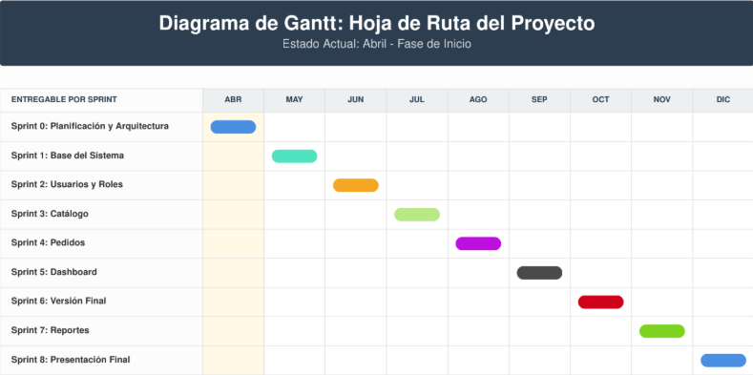
8. REUNIONES SCRUM
Tipo | Objetivo
Daily Scrum | Seguimiento diario
Sprint Planning | Planificación
Sprint Review | Revisión
Retrospective | Mejoras

9. DIAGRAMAS UML
- Casos de uso
- Diagrama de clases
- Diagrama de secuencia
- Diagrama de actividades
- Modelo entidad relación

10. APÉNDICES
- Manual técnico
- Manual de usuario
- Prototipos
- Mockups
- Evidencias Scrum

11. ÍNDICE DE TÉRMINOS
Responsive
Adaptación del sistema a distintos dispositivos.
Dashboard
Panel administrativo.
Back-end
Lógica interna del sistema.
Front-end
Interfaz visual del usuario.

12. DIAGRAMAS

- Diagrama casos de uso
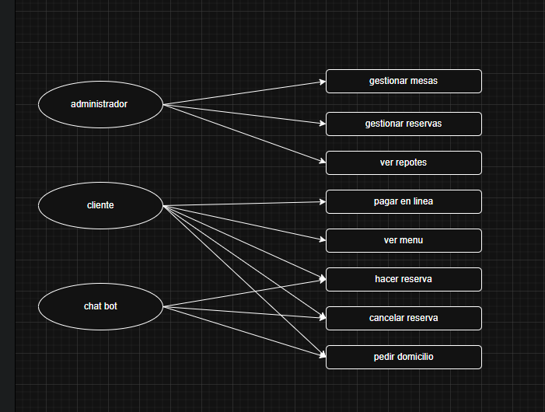

- Diagrama de actividades
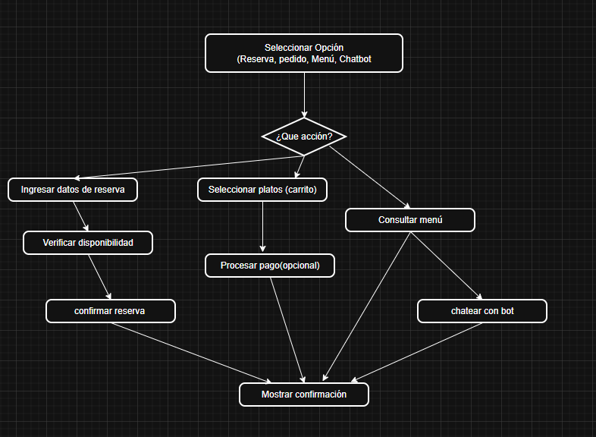

- Diagrama de secuencia
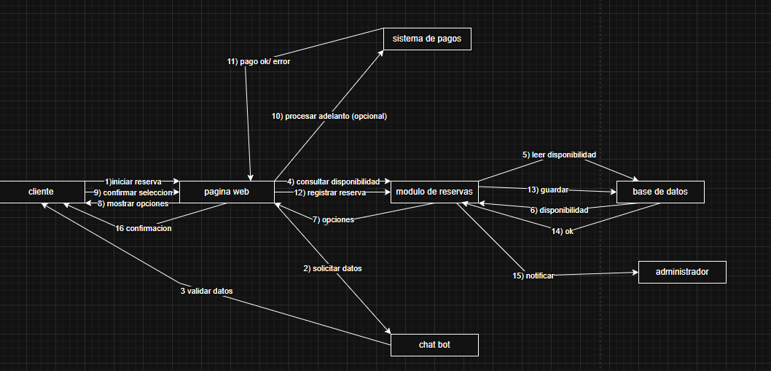

- Diagrama de componentes
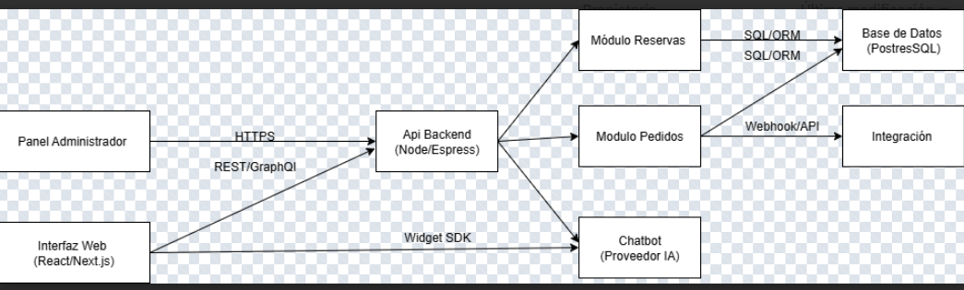
- Diagrama de clases
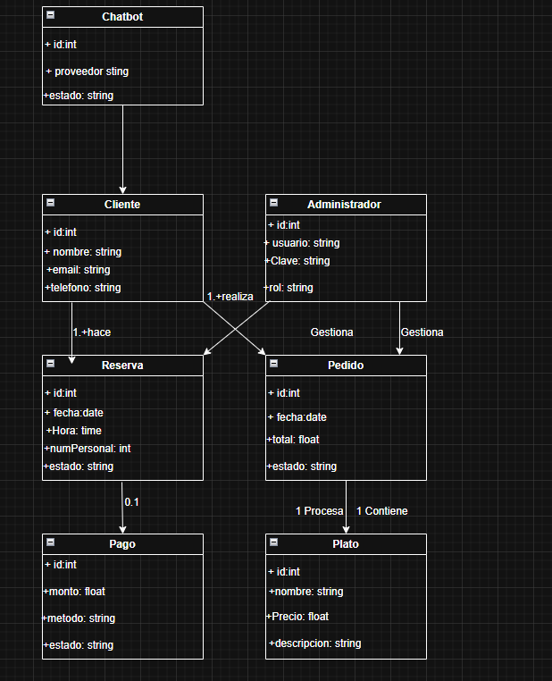

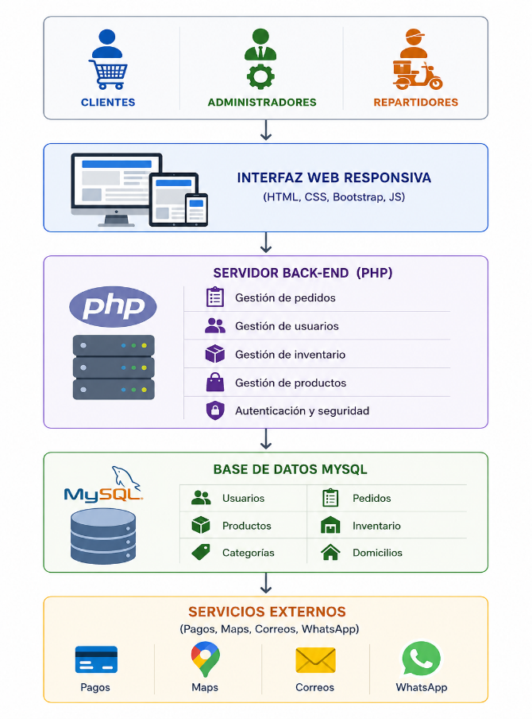
- Diagrama de arquitectura

- Diagrama de procesos
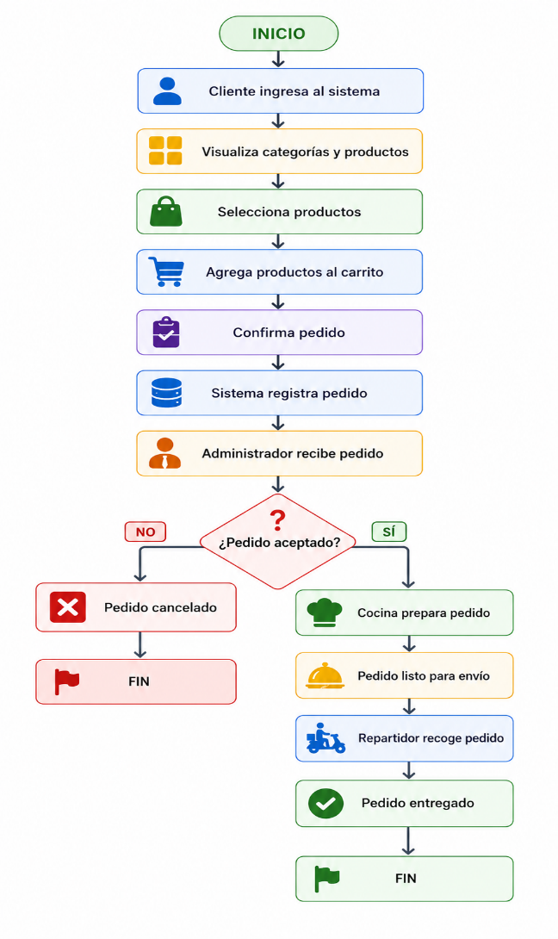

13. DICCIONARIO DE DATOS
13.1 Tabla: usuarios
Campo | Tipo | Descripción
id | INT(11) | Identificador único (Clave Primaria).
nombre | VARCHAR(100) | Nombre completo del usuario.
correo | VARCHAR(100) | Dirección de correo electrónico (Unique).
telefono | VARCHAR(20) | Número de contacto.
password | VARCHAR(255) | Hash de la contraseña de seguridad.
rol | ENUM(...) | Define los privilegios (Cliente, Admin, etc.).
13.2 Tabla: productos
Campo | Tipo | Descripción
id | INT(11) | Identificador único del producto.
nombre | VARCHAR(100) | Nombre comercial del producto.
descripcion | TEXT | Detalle de ingredientes o preparación.
precio | INT(11) | Costo unitario del producto.
imagen | VARCHAR(255) | Ruta o URL de la fotografía del producto.
categoria | VARCHAR(50) | Etiqueta de clasificación (Ej: Mariscos, Bebidas).

13.3 Tabla: pedidos
Campo | Tipo | Descripción
id | INT(11) | Identificador único de la orden.
usuario_id | INT(11) | Relación con el cliente que realiza la compra.
productos | TEXT | Resumen textual de los productos (Opcional/Log).
total | INT(11) | Valor total a pagar por el pedido.
fecha | DATETIME | Registro de día y hora de la transacción.
13.4 Tabla: detalle_pedido
Campo | Tipo | Descripción
id | INT(11) | Identificador único del registro de detalle.
pedido_id | INT(11) | Referencia al pedido principal.
producto_id | INT(11) | Referencia al producto específico comprado.
cantidad | INT(11) | Número de unidades del producto.
precio | INT(11) | Precio unitario al momento de la compra.
13.5 Tabla: reservas
Campo | Tipo | Descripción
id | INT(11) | Identificador de la reserva de mesa.
usuario_id | INT(11) | ID del usuario que reserva.
fecha | DATE | Fecha programada para la visita.
hora | TIME | Hora de llegada al restaurante.
personas | INT(11) | Cantidad de comensales.
estado | VARCHAR(50) | Situación (Confirmada, Cancelada, Pendiente).
nombre | VARCHAR(100) | Nombre de contacto para la reserva.
telefono | VARCHAR(20) | Teléfono de contacto.
observaciones | TEXT | Notas adicionales (Ej: Cumpleaños).

13.6 Tabla: domicilios
Campo | Tipo | Descripción
id | INT(11) | Identificador del despacho.
pedido_id | INT(11) | Vínculo con el pedido a entregar.
direccion | TEXT | Dirección física de entrega.
estado | VARCHAR(50) | Etapa del envío (En camino, Entregado).
repartidor | VARCHAR(100) | Nombre del personal asignado al envío.
fecha_entrega | DATETIME | Fecha y hora efectiva de la recepción.
telefono | VARCHAR(20) | Teléfono del cliente para el repartidor.
13.7 Tabla: carrito
Campo | Tipo | Descripción
id | INT(11) | Identificador del ítem en carrito.
usuario_id | INT(11) | Usuario dueño del carrito temporal.
producto_id | INT(11) | Producto pre-seleccionado.
cantidad | INT(11) | Cantidad de unidades a comprar.

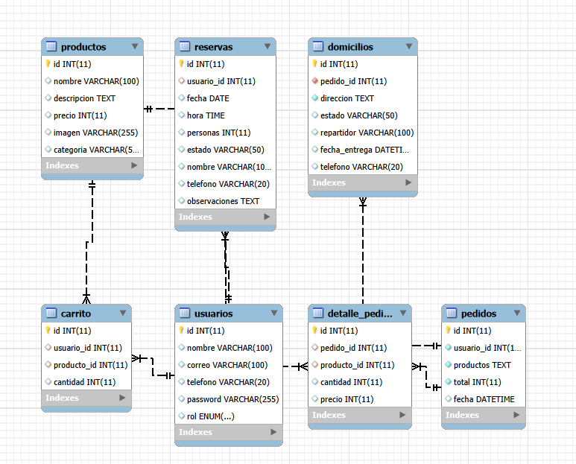
14. DICCIONARIO DE DATOS

15. CONCLUSION
Con “La Pesquera”, buscamos que la tecnología trabaje a favor del restaurante y no al revés. Al digitalizar los pedidos y organizar la información, logramos que el servicio sea más rápido, se cometan menos errores y el negocio funcione de forma mucho más fluida. Es una solución práctica que mejora la experiencia del cliente y deja la puerta abierta para seguir creciendo con nuevas funciones en el futuro.

